**Задания первой части**

**1).** В таблице приведены расходы семьи на питание в течение недели.

|  |  |  |  |  |  |  |  |
| --- | --- | --- | --- | --- | --- | --- | --- |
| День недели | Пн | Вт | Ср | Чт | Пт | Сб | Вс |
| Расходы, руб. | 170 | 150 | 180 | 150 | 200 | 220 | 190 |

Каков средний расход в день (среднее арифметическое) на питание?

**2).** В таблице приведены расходы студента на обеды в студенческой столовой в течение недели.

|  |  |  |  |  |  |  |  |
| --- | --- | --- | --- | --- | --- | --- | --- |
| День недели | Пн | Вт | Ср | Чт | Пт | Сб | Вс |
| Расходы, руб. | 75 | 80 | 65 | 100 | 60 | 80 | 100 |

Каков средний расход в день (среднее арифметическое) на обеды?

**3).** Найдите моду и размах ряда чисел соответственно: 2; 3; 4,2; 3; 5,5; 4; 2.

1)  и 3; 2) 2 и 3; 3) 3,5 и 2; 4) 3 и 5.

**4).** Найдите моду и размах ряда чисел соответственно: 1; 2; 5; 4; 1; 2; 1; 4; 6; 1.

1) 1 и 5; 2) 2,7 и 5; 3) 2 и 4; 4) 1 и 3.

**5).** В таблице показано, сколько тяжких правонарушений было совершено в пункте А за неделю:

|  |  |  |  |
| --- | --- | --- | --- |
| День недели | Число правонарушений | День недели | Число правонарушений |
| Понедельник | 3 | Четверг | 1 |
| Вторник | 0 | Пятница | 2 |
| Среда | 1 | Суббота | 1 |
|  |  | Воскресенье | 4 |

Найдите медиану полученного ряда.

**6).** Девочки из 9 «А» класса стали следить, кого и сколько раз вызывали по алгебре. Результаты их наблюдений за 12 дней приведены в следующей таблице:

|  |  |  |  |
| --- | --- | --- | --- |
| Фамилия | Количество вызовов | Фамилия | Количество вызовов |
| Агапов Никита | 2 | Шеленгер Екатерина | 1 |
| Веснин Кирилл | 1 | Куварзина Ксения | 0 |
| Дергачев Алексей | 1 | Лысов Максим | 0 |
| Корчевой Андрей | 3 | Луганская Полина | 1 |
| Рахматулин Максим | 0 | Гурьянова Марина | 2 |
| Шарыпова Линда | 2 | Нестерова Дарья | 3 |

Найдите медиану полученного ряда.

**7).** Агрофирма производит молоко различной жирности. Объемы продаж за месяц сведены в диаграмме на рисунке:

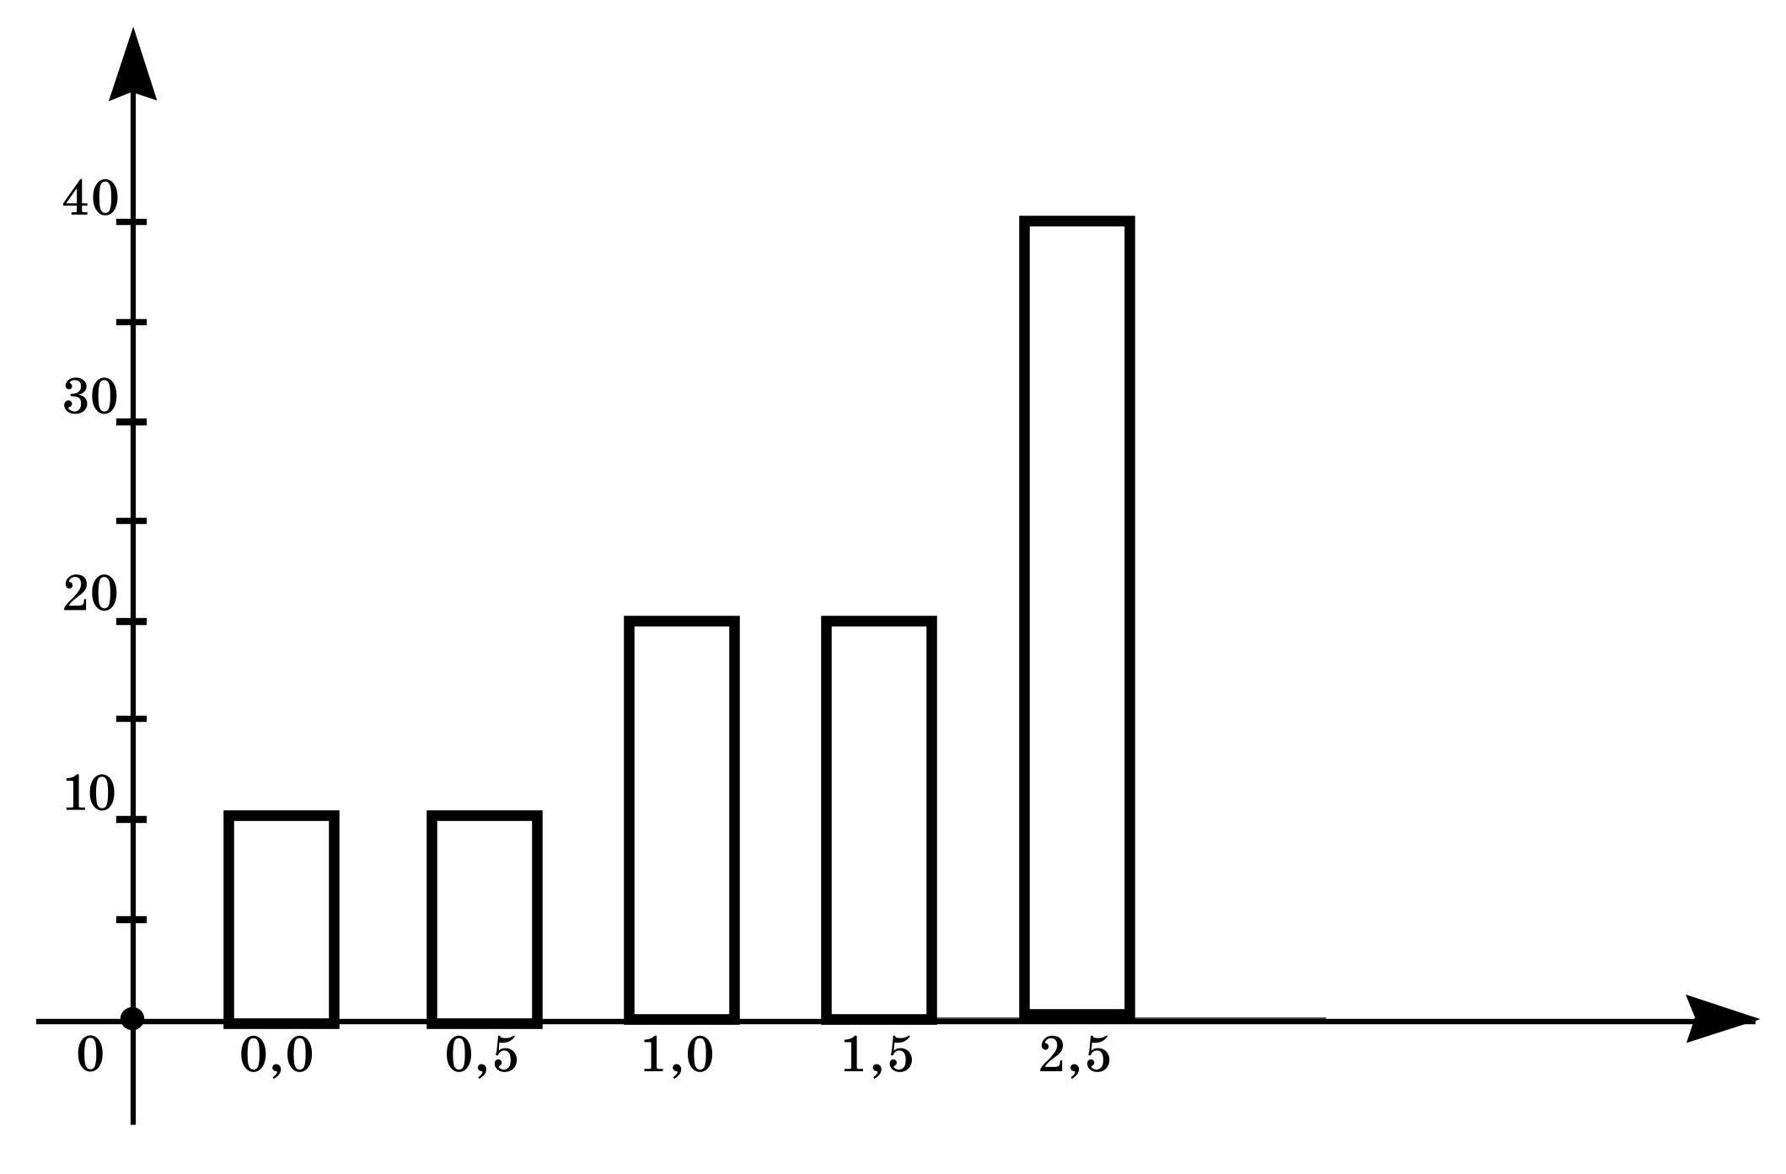

**Жирность молока, %**

**Объем продаж, %**

Определите наиболее популярный сорт молока.

1) 0% и 5%; 2) 1% и 1,5%; 3) 2,5%; 4) все 5 видов молока популярны.

**8).** Администрация города опубликовала данные о числе комнат в квартирах города. Результаты исследований сведены в диаграмме на рисунке:

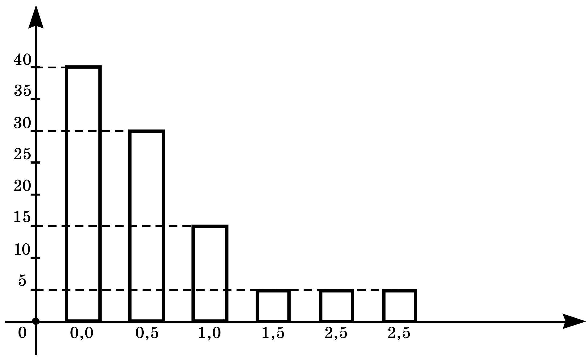

**Число комнат**

**Количество квартир, %**

Определите наиболее распространенное количество комнат в квартирах данного города.

1) 1 комната; 2) 3 комнаты; 3) 2 комнаты; 4) 4, 5 и 6 комнат.

**9).** Поезда прибывали на станцию метро со следующими интервалами:

1 мин 10 с; 1 мин 15 с; 1 мин 8 с; 1 мин 20 с; 1 мин 27 с.

Найдите среднее значение и медиану данного ряда интервалов движения.

**10).** Телефонные звонки поступили в диспетчерскую службу вокзала со следующими интервалами:

1 мин 4 с; 2 мин 2 с; 2 мин 8 с; 2 мин 10 с; 2 мин 6 с.

Найдите среднее значение и медиану данного ряда интервалов между звонками.

**11).** В течение второй четверти Ира получала следующие отметки по химии: два «тройки», одну «четверку» и две «пятерки». Найдите среднее арифметическое и размах ее оценок.

**12).** В течение второй четверти Миша получил следующие отметки по физике: одну «тройку», две «двойки» и две «четверки». Найдите среднее арифметическое и размах его оценок.

**13).** Президент компании получает зарплату в 80000 рублей в месяц, три его заместителя – по 60000 рублей, а 6 служащих компании – по 20000 рублей. Найдите среднее арифметическое и медиану зарплат всех сотрудников компании.

**14).** Президент компании получает зарплату в 100000 рублей в месяц, четыре его заместителя – по 50000 рублей, а 15 служащих компании – по 15000 рублей. Найдите среднее арифметическое и медиану зарплат всех сотрудников компании.

**15).** В таблице показано время, которое Евгений тратил на приготовление домашних заданий в течение учебной недели.

|  |  |  |  |
| --- | --- | --- | --- |
| День недели | Время, час. | День недели | Время, час. |
| Понедельник | 1,5 | Четверг | 1,5 |
| Вторник | 2 | Пятница | 2,5 |
| Среда | 3 | Суббота | 1,5 |

Сколько в среднем часов в день (среднее арифметическое) уходило у Евгения на приготовление домашних заданий? Найдите моду этого ряда данных.

**16).** В таблице показано время, которое ученица 2-го класса Иванова Таня тратила на приготовление домашних заданий в течение недели.

|  |  |  |  |
| --- | --- | --- | --- |
| День недели | Время, мин. | День недели | Время, мин. |
| Понедельник | 10 | Четверг | 45 |
| Вторник | 45 | Пятница | 60 |
| Среда | 40 | Суббота | 50 |

Сколько в среднем минут в день (среднее арифметическое) уходило у Тани на приготовление домашних заданий? Найдите размах этого ряда данных.

**17).** Из трех кандидатов в сборную России по стрельбе из арбалета нужно отобрать двоих. Решено сделать этот отбор по относительной частоте попадания в мишень, которую стрелки показали на тренировочных сборах. Результаты представлены в таблице.

|  |  |  |
| --- | --- | --- |
| Фамилия | Число выстрелов | Число попаданий |
| Муравьев | 180 | 160 |
| Новиков | 150 | 120 |
| Апаликов | 200 | 180 |

Кто из стрелков будет включен в сборную?

1) Муравьев и Апаликов; 2) Новиков и Апаликов;

3) Муравьев и Новиков; 4) Все одинаково достойны.

**18).** Из трех вратарей в сборную России по футболу нужно отобрать двоих. Решено сделать этот отбор по относительной частоте отраженных бросков, которую вратари показали в чемпионате. Результаты представлены в таблице.

|  |  |  |
| --- | --- | --- |
| Фамилия вратаря | Число бросков | Число отраженных бросков |
| Дятлов | 100 | 80 |
| Леонтьев | 120 | 100 |
| Улитин | 150 | 75 |

Кто из вратарей будет включен в сборную?

1) Леонтьев и Улитин; 2) Дятлов и Улитин;

3) Дятлов и Леонтьев; 4) Все одинаково достойны.

**Задания второй части**

**1) (2).** Среднее арифметическое некоторого ряда данных, состоящего из 8 чисел, равно 6. К этому ряду приписали 15 и 16. Чему равно среднее арифметическое нового ряда чисел?

**2) (2).** Среднее арифметическое некоторого ряда данных, состоящего из 8 чисел, равно 8. К этому ряду приписали 20 и 21. Чему равно среднее арифметическое нового ряда чисел?

**3) (2).** В ряду чисел 4; 10; 18; 32; *х*; 20 пропущено число *х*. Найдите число *х*, если размах ряда равен 30.

**4) (2).** В ряду чисел 9; 16; 25; 40; *х*; 33 пропущено число *х*. Найдите число *х*, если размах ряда равен 50.

**5) (2).** В городе пять школ. В таблице приведен средний балл, полученный выпускниками каждой из этих школ за экзамен по химии:

|  |  |  |  |  |  |
| --- | --- | --- | --- | --- | --- |
| Номер школы | 6 | 7 | 8 | 9 | 10 |
| Количество выпускников | 3 | 5 | 4 | 6 | 2 |
| Средний балл | 64 | 60 | 72 | 58 | 60 |

Найдите средний балл выпускного экзамена по химии по всему городу.

**6) (2).** В городе пять школ. В таблице приведен средний балл, полученный выпускниками каждой из этих школ за экзамен по обществознанию:

|  |  |  |  |  |  |
| --- | --- | --- | --- | --- | --- |
| Номер школы | 6 | 7 | 8 | 9 | 10 |
| Количество выпускников | 15 | 10 | 12 | 7 | 6 |
| Средний балл | 50 | 60 | 58 | 60 | 64 |

Найдите средний балл выпускного экзамена по обществознанию по всему городу.

**7) (4).** В ряду чисел 4; 15; 18; *х*; 20; 26 одно число равно *х*. Найти число *х*, если среднее арифметическое будет равно 20.

**8) (4).** В ряду чисел 6; 14; 23; 30; *х*; 52 одно число равно *х*. Найти число *х*, если среднее арифметическое будет равно 30.

**9) (4).** При каких значениях *х* медиана ряда чисел 6; 7; 8; 9; *х* будет равна 8?

**10) (4).** При каких значениях *х* медиана ряда чисел 20; 21; 22; 23; *х* будет равна 22?

**11) (4).** В ряду чисел 10; *х*; *у*; 8; 18; 22 пропущены два числа, обозначенные буквами *х* и *у*. Известно, что одно из них втрое больше другого. Найдите числа *х* и *у*, если среднее арифметическое ряда равно 23.

**12) (4).** В ряду чисел 4; 16; *х*; *у*; 30; 40 пропущены два числа, обозначенные буквами *х* и *у*. Известно, что одно из них вдвое больше другого. Найдите числа *х* и *у*, если среднее арифметическое ряда равно 50.

**Ответы и решения**

**Первая часть**

**1)** **180 р.** Решение: среднее арифметическое (средний расход в день) равно:  р.

**2)** **80 р.** Решение среднее арифметическое (средний расход в день) равно  р.

**3) 2.** Решение: мода ряда чисел равна 2, а размах равен 5 – 2 = 3. Верный ответ № 2.

**4)** **1.** Решение: мода ряда чисел равна 1, а размах равен 6 – 1 = 5. Верный ответ № 1.

**5)** **1.** Решение: упорядочим ряд чисел по возрастанию и получим 0111234. Ряд состоит из 7 чисел. Медиана ряда равна числу, которое окажется посередине, т. е. 1.

**6) 1.** Решение: Упорядочим ряд чисел по возрастанию и получим 000111122233. Ряд состоит из 12 чисел. Медиана ряда равна среднему арифметическому двух стоящих посередине чисел этого ряда, т. е. .

**7)** **3.** Решение: больше всего молока (40% от общего количества) было продано 2,5%-го. Это самый популярный сорт молока.

**8)** **1.** Решение: больше всего однокомнатных квартир (40% от общего количества).

**9)** **1 мин 16 с; 1 мин 15 с.** Решение: переведем в секунды временные интервалы: 70 с; 75 с; 68 с; 80 с; 87 с. Среднее значение данного ряда равно = 76 = 1 мин 16 с. Для вычисления медианы ряд чисел упорядочим и получим 68 с; 70 с; 75 с; 80 с; 87 с. Ряд состоит из 5 чисел. Медиана ряда равна 75 с, т. е. 1 мин 15 с.

**10)** **2 мин 6 с; 2 мин 6 с.** Решение: переведем в секунды временные интервалы: 124 с; 122 с; 128 с; 130 с; 126 с. Среднее значение данного ряда равно  = 126 = 2 мин 6 с. Упорядочим ряд и получим 122 с; 124 с; 126 с; 128 с; 130 с. Ряд состоит из 5 чисел. Медиана ряда равна 126 с, т. е. 2 мин. 6 с.

**11) 4; 2.** Решение: среднее арифметическое равно . Размах оценок равен 5 – 3 = 2.

**12)** **3; 2.** Решение: среднее арифметическое равно . Размах оценок равен 4 – 2 = 2.

**13)** **38000 р.; 20000 р.** Решение: будем считать зарплаты в тысячах рублей. Среднее арифметическое равно . Если выписать весь ряд зарплат по возрастанию, получим 20; 20; 20; 20; 20; 20; 60; 60; 60; 80. Очевидно, что медиана равна 20. Следовательно, среднее арифметическое зарплат равно примерно 38000 рублей, а медиана равна 20000 рублей.

**14)** **26250 руб.; 15000 р.** Решение: будем считать зарплаты в тысячах рублей. Среднее арифметическое равно . Если выписать весь ряд зарплат по возрастанию, получим 15; 15; 15; 15; 15; 15; 15; 15; 15; 15; 15; 15; 15; 15; 15; 50; 50; 50; 50; 100. Очевидно, что медиана равна 15. Следовательно, среднее арифметическое зарплат равно примерно 26250 рублей, а медиана равна 15000 рублей.

**15)** **2 ч; 1,5 ч.** Решение: среднее арифметическое равно . Мода данного ряда чисел равна 1,5.

**16)** **50 мин; 20 мин.** Решение: среднее арифметическое равно

. Размах данного ряда чисел равен 60 – 40 = 20.

**17) 1.** Решение: найдем относительную частоту попаданий для каждого стрелка и сравним их.

Муравьев:  Новиков:  Апаликов: 

Значит, *W*2 < *W*1 < *W*3, т. к. . В сборную России по стрельбе из арбалета будут включены Муравьев и Апаликов. Верный ответ под номером 1.

**18)** **3.** Решение: найдем относительную частоту отраженных бросков для каждого вратаря и сравним их.

Дятлов:  Леонтьев:  Улитин: 

Значит, *W*3 < *W*1 < *W*2, т. к. . В сборную России по футболу будут включены Дятлов и Леонтьев. Верный ответ под номером 3.

**Вторая часть**

**1) 7,9.** Решение: число членов ряда чисел увеличили на 2, т. е. *n*1 = *n* + 2 = 8 + 2 = 10, а сумму членов ряда чисел увеличили на 15 + 16 = 31. Значит, новая сумма равна 8 ⋅ 6 + 31 = 79. Поэтому среднее арифметическое нового ряда чисел равно .

**2) 10,5.** Решение: число членов ряда чисел увеличили на 2, т. е. *n*1 = *n* + 2 = 8 + 2 = 10, а сумму членов ряда чисел увеличили на 20 + 21 = 41. Значит, новая сумма равна 8 ⋅ 8 + 41 = 105. Поэтому среднее арифметическое нового ряда чисел равно .

**3) 2; 34.** Решение: размах ряда определяется формулой *А* = *х*max – *х*min. Возможны два решения:

а) если считать *х*max = 32, то *х*min = *x*max – *А*, *х*min = 32 – 30 = 2.

б) если считать *х*min = 4, то *х*max = *А* + *х*min, *х*max = 30 + 4 = 34.

**4) –10; 59.** Решение: размах ряда определяется формулой *А* = *х*max – *х*min.

Возможны два решения:

а) если считать *х*max = 40, то *х*min = *х*max – *А*, *х*min = 40 – 50 = –10.

б) если считать *х*min = 9, то *х*max = *х*min + *А*, *х*max = 9 + 50 = 59.

**5) 62,4.** Решение: средний балл (среднее арифметическое) равен:

.

**6) 57.** Решение: средний балл (среднее арифметическое) равен:

.

**7) 37.** Решение: среднее арифметическое заданного ряда: . Решим уравнение , отсюда, *х* = 37.

**8) 55.** Решение: среднее арифметическое заданного ряда: . Решим уравнение , отсюда, *х* = 55.

**9) [8; +∞).** Решение: после ранжирования (упорядочения) данного ряда чисел в зависимости от значений *х* будет получен один из следующих рядов:

а) *х*, 6, 7, 8, 9, если *х* < 6;

б) 6, *х*, 7, 8, 9, если 6 ≤ *х* < 7;

в) 6, 7, *х*, 8, 9, если 7 ≤ *х* < 8;

г) 6, 7, 8, *х*, 9, если 8 ≤ *х* < 9;

д) 6, 7, 8, 9, *х*, если *х* ≥ 9.

Найдем для каждого из этих пяти рядов его медиану: 7; 7; *х*, 8; 8. Получаем, что медиана равна 8 при *х* ≥ 8.

**10) [22; +∞).** Решение: после ранжирования (упорядочения) данного ряда чисел в зависимости от значений *х* будет получен один из следующих рядов:

а) *х*, 20, 21, 22, 23, если *х* < 20;

б) 20, *х*, 21, 22, 23, если 20 ≤ *х* < 21;

в) 20, 21, *х*, 22, 23, если 21 ≤ *х* < 22;

г) 20, 21, 22, *х*, 23, если 22 ≤ *х* < 23;

д) 20, 21, 22, 23, *х*, если *х* ≥ 23.

Найдем для каждого из этих пяти рядов его медиану: 21; 21; *х*; 22; 22. Получаем, что медиана равна 22 при *х* ≥ 22.

**11) 20; 60.** Решение: согласно условию *y* = 3*х*, тогда среднее арифметическое заданного ряда . Решим уравнение , отсюда, *х* = 20. Второе число 3*х* = 3 ⋅ 20 = 60.

**12) 70; 140.** Решение: согласно условию *у* = 2*х*, тогда среднее арифметическое заданного ряда . Решим уравнение , отсюда, *х* = 70. Второе число 2*х* = 2 ⋅ 70 = 140.